Připravte se na pečení vánočních dobrot (nejen) s parními troubami

Praha 22. listopadu 2022

Chladnější dny znamenají i více času stráveného při vyvařování a pečení chutných pokrmů. Nemluvě o Vánocích, během kterých na stole nesmí chybět koláče, cukroví či jiné dobroty. Šikovnými pomocníky budou v tomto období parní trouby Electrolux, se kterými je příprava jídla jednodušší, pomohou vám ho připravovat zdravějším způsobem a dodají mu lepší chuť.

Křehké a chutné dezerty díky použití páry
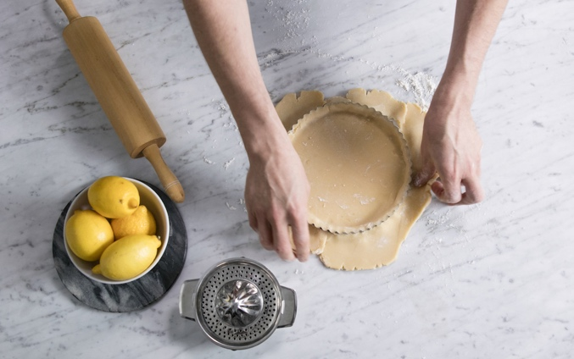
Ať už upřednostňujete moderní cukroví a dezerty jako je cheesecake, makronky či tartaletky, nebo zůstáváte věrni receptům našich babiček, na Vánoce je přímo žádoucí dopřát si lákavé koláčky či dezerty. Jejich příprava bude jednodušší i díky páře. Ta pomůže „vyrůst“ klasickým kynutým koláčům, ale postará se o vyváženou křehkost a vláčnost dezertů s čokoládou či pěnou z bílků. Na seznam vánočního pečení s parní troubou si můžete rovnou připsat i dezerty s ovocem, jejichž chuť bude díky páře výraznější a ovoce si navíc zachová více vitamínů.

Obsluha multifunkčních parních trub Electrolux je velmi intuitivní a zvládnou ji
i začátečníci, kteří se navíc mohou inspirovat recepty z kuchařek Electrolux navržených speciálně pro parní trouby. Funkce Steamify®, kterou nabízí multifunkční trouba 900 SteamPro nabízí navíc dokáže správné množství páry dávkovat za vás. Stačí zadat teplotu pečení, kterou obvykle používáte a trouba automaticky upraví nastavení, díky čemuž je jídlo připraveno v páře k dokonalosti, přesně tak, jak to máte rádi.

Připravte si domácí pečivo s křupavou kůrkou
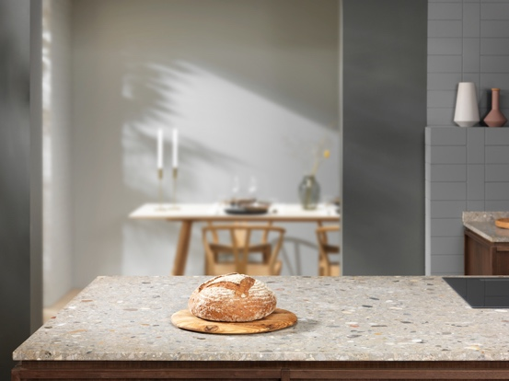
Kdo řekl, že po použití páry nebudou vaše pokrmy křupavé? Právě naopak, technologie, kterou využívají parní trouby Electrolux SteamCrisp 700 se postará o to, že pečivo bude krásně vláčné a nadýchané zevnitř, ale zato s křupavou kůrkou na povrchu. Jednoduše tak zvládnete v pohodlí domova připravit kynuté koláče či domácí chlebíček, který bude s vánočním bramborovým salátem chutnat opravdu báječně.

Pára pomůže s celým vánočním menu
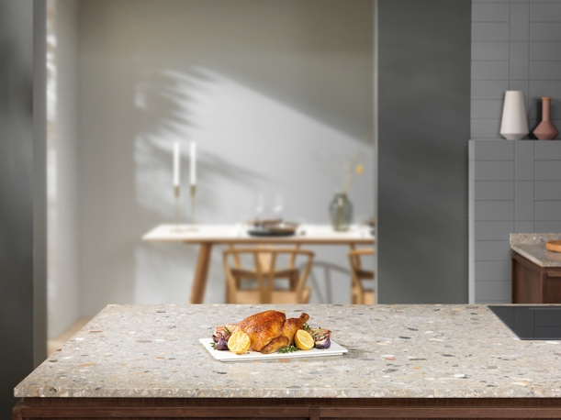
Multifunkční parní trouby SteamPro® od Electrolux umožňují péct, dusit, vařit, nechat kynout těsto, zavařovat i sušit. Využít můžete také přípravu jídla pomocí techniky Sous-Vide, kterou využívají
i světoví šéfkuchaři.

Funkce páry kromě samotné přípravy jídel umožňuje také ohřívat hotové jídlo nebo talíře. A protože pára nepřenáší pachy, klidně můžete připravovat různá jídla na více úrovních trouby současně, díky čemuž bude příprava vánočního menu mnohem rychlejší.

Pára zároveň dodá jídlům lepší chuť a pomůže vám je připravit zdravěji. Namísto smažení si štědrovečerní rybu můžete připravit v troubě s parním programem, čímž ušetříte množství kalorií a zachováte její strukturu. Zajímavou chuť dodá příprava v páře
i pečenému masu či zelenině, ale klidně zvládnete napařit i knedlík. K tomu ještě vánoční cukroví a díky parní troubě můžete pohostit celou širokou rodinu!

Příprava v páře s inteligentními funkcemi
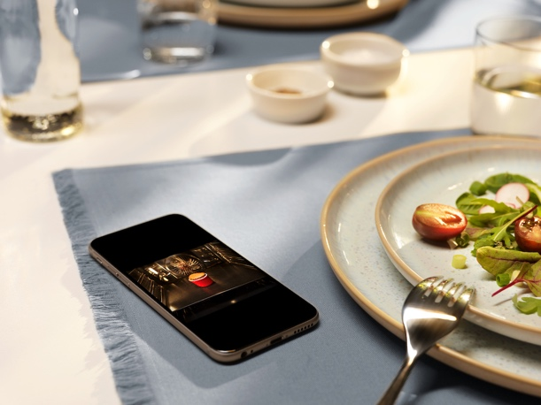
Dohled nad vším, co se ve vaší troubě děje, vám umožní i chytrá aplikace. Díky funkci konektivity můžete na dálku upravovat čas a teplotu trouby či úroveň páry. Zkontrolovat jídlo můžete také díky kameře CookView®, kterou nabízí trouba SteamPro® 900. Ta zobrazuje živý obraz na vašem mobilu, takže nemusíte kroužit kolem dvířek trouby, ale raději můžete věnovat pozornost vytváření lahodné omáčky nebo přílohy.
K dokonalým výsledkům vám pomůže také teplotní sonda, která umožňuje monitorovat proces pečení měřením teploty uvnitř jídla. Dokonce vám sdělí, když bude jídlo upečené na požadovanou teplotu a zastaví pečení. Příprava jídel na svátky tak může být letos mnohem bezstarostnější.

Pára usnadní i čištění
Na páru se můžete spolehnout nejen při přípravě svátečních dobrot, ale také při následném čištění trouby. Multifunkční parní trouby dokáží díky čisticímu programu vyčistit vnitřní prostory trouby včetně roštu a obtížně přístupných míst jen za pomoci vody a octa – tuto směs stačí po skončení pečení nalít do nádobky na vodu. Po proběhnutí programu jen otřete vnitřní prostor a vaše trouba bude opět zářit čistotou, zatímco vy si budete vychutnávat výsledky vašeho pečení.

Více na www.electrolux.cz, Facebooku, Instagramu nebo newsroom.doblogoo.cz

Electrolux je přední světová společnost zabývající se výrobou spotřebičů, která již více než 100 let formuje život svých zákazníků k lepšímu. Přicházíme s novým pojetím toho, jak miliony lidí prožívají chuť, péči o oděvy a svůj vlastní wellbeing, a prostřednictvím našich řešení a činností vždy usilujeme o to vést lidskou společnost v cestě za udržitelností. Pod našimi značkami Electrolux, AEG
a Frigidaire prodáváme každý rok přibližně 60 milionů domácích spotřebičů na více než 120 světových trzích. V roce 2021 dosáhla společnost Electrolux tržeb ve výši 126 miliard SEK
a zaměstnávala 52 000 lidí po celém světě. Další informace najdete na webu www.electroluxgroup.com.

